Αγγλικά για Αρχαρίους
  ΥΠΟΥΡΓΕΙΟ ΕΘΝΙΚΗΣ ΠΑΙΔΕΙΑΣ
  ΚΑΙ ΘΡΗΣΚΕΥΜΑΤΩΝ
  ΠΑΙΔΑΓΩΓΙΚΟ ΙΝΣΤΙΤΟΥΤΟ
  α’, β’, γ’ γυμνασίου | 
  ΟΔΗΓΟΣ ΕΓΚΑΤΑΣΤΑΣΗΣ
ΠΕΡΙΕΧΟΜΕΝΑ

1. Απαιτήσεις 3
Απαιτήσεις Υλικού για το Εξυπηρετητή (Server) 3
Απαιτήσεις Λογισμικού για τον Εξυπηρετητή 3
Apache HTTP Server 3
mod_PHP4 3
Λειτουργικό Σύστημα 4
Ορθογραφικά λεξικά aspell για απαιτούμενες γλώσσες 4
Απαιτήσεις Υλικού για το Σταθμό Εργασίας (Client) 4
Απαιτήσεις Λογισμικού για το Σταθμό Εργασίας 4
2. Εγκατάσταση του Λογισμικού στον Εξυπηρετητή 5
3. Ρύθμιση Ιδιοκτησίας Αρχείων 5
4. Βάση Δεδομένων ΜySQL 7
5. Πρόγραμμα Εγκατάστασης (μέσω Web Browser) 8
6. Γενικές Ρυθμίσεις της Σελίδας Εγκατάστασης (Installation – General Settings) 9
Application Root URL 9
Application Root Path 9
7. Έλεγχος Εύρυθμης Λειτουργίας 12
8. Πρόσβαση στο e-Learning Management System 13
9. Διάγνωση Πιθανών Προβλημάτων 14
Έλλειψη Συγκεκριμένων Δυνατοτήτων από το mod_PHP4 14
Προβλήματα με Δικαιώματα Πρόσβασης 15

Στο κείμενο αυτό εξηγείται η διαδικασία εγκατάστασης του συστήματος στον εξυπηρετητή, και η πρόσβαση σε αυτό από τους σταθμούς εργασίας μέσω web browser.

Απαιτήσεις

Απαιτήσεις Υλικού για το Εξυπηρετητή (Server)
Οι απαιτήσεις ως προς τον Εξυπηρετητή είναι ουσιαστικά αυτές του λογισμικού περιβάλλοντος, όπως περιγράφονται πιο κάτω. Το ίδιο το λογισμικό απαιτεί 100 ΜΒ στο σκληρό δίσκο του συστήματος.

Απαιτήσεις Λογισμικού για τον Εξυπηρετητή
Ο εξυπηρετητής χρειάζεται τα εξής πακέτα:

Apache HTTP Server
Συστήνεται η έκδοση 1.3. Στο httpd.conf πρέπει να περιλαμβάνεται η ονομασία index.php στη σχετική οδηγία DirectoryIndex.

mod_PHP4
Απαιτούνται οι εξής επιλογές κατά τη μετάφραση και εγκατάσταση: --with-gd,--enable-gd-native-ttf, --with-zlib, --with-mysql, --with-pspell. Περισσότερες πληροφορίες σχετικά με την εγκατάσταση του mod_PHP4 παρέχονται στην ιστοσελίδα:
http://www.php.net/

Στο σχετικό php.ini πρέπει να είναι ενεργοποιημένες οι ακόλουθες επιλογές (οι οποίες πρέπει να είναι ενεργοποιημένες αυτόματα στην PHP4): allow_url_fopen = On, session.save_path = /tmp. Επιπλέον η ακόλουθη επιλογή, η οποία δεν είναι ενεργοποιημένη αυτόματα: display_errors = Off. Δείγμα του σχετικού Makefile για το mod_PHP4, καθώς επίσης και του σχετικού php.ini παρέχονται μέσα στο CD του λογισμικού, κάτω από το directory samples.

Βάση Δεδομένων
Απαιτείται βάση δεδομένων MySQL έκδοση 3.23.55 ή μεταγενέστερη.

Λειτουργικό Σύστημα
Το λειτουργικό σύστημα πρέπει να είναι τύπου Unix (πχ FreeBSD, Linux, Solaris), με δυνατότητα εγκατάστασης και λειτουργίας των πιο πάνω πακέτων.

Ορθογραφικά λεξικά aspell για απαιτούμενες γλώσσες
Το πακέτο mod_PHP4 (μέσω της οδηγίας –with-pspell) χρησιμοποιεί το πακέτο GNU aspell για ορθογραφικό έλεγχο. Στο πακέτο αυτό μπορούν να προστεθούν λεξικά για επιπρόσθετες γλώσσες. Το λεξικό για την αγγλική γλώσσα συμπεριλαμβάνεται στο aspell αυτόματα, ενώ τα λεξικά για την ελληνική και γαλλική θα πρέπει να εγκατασταθούν. Η συλλογή λεξικών του aspell βρίσκεται στην ακόλουθη ιστοσελίδα:
http://ftp.gnu.org/gnu/aspell/dict/

Το κάθε γλωσσικό πακέτο στη σελίδα αυτή περιέχει και τις ανάλογες οδηγίες εγκατάστασης στο περιβάλλον του aspell.

Απαιτήσεις Υλικού για το Σταθμό Εργασίας (Client)
Δεν υπάρχουν ιδιαίτερες απαιτήσεις, πέραν της δυνατότητας λειτουργίας σύμφωνα με τις απαιτήσεις για το λογισμικό περιβάλλον, όπως περιγράφονται πιο κάτω.

Απαιτήσεις Λογισμικού για το Σταθμό Εργασίας
Ο σταθμός εργασίας χρειάζεται Internet Explorer 5.5 ή νεότερο της Microsoft. Η δυνατότητα χρήσεως JScript (JavaScript/ECMAScript) πρέπει να είναι ενεργοποιημένη και το POP-UP BLOCKER να είναι απενεργοποιημένο.
Το σχετικό λογισμικό της Macromedia για ανάγνωση Flash (plugin) πρέπει να είναι εγκατεστημένο. Σε περίπτωση που κάποιος σταθμός εργασίας δεν έχει το λογισμικό αυτό εγκατεστημένο, παρέχονται οι σχετικές οδηγίες, καθώς και το ίδιο το λογισμικό κατά την πρώτη πρόσβαση στο σύστημα:

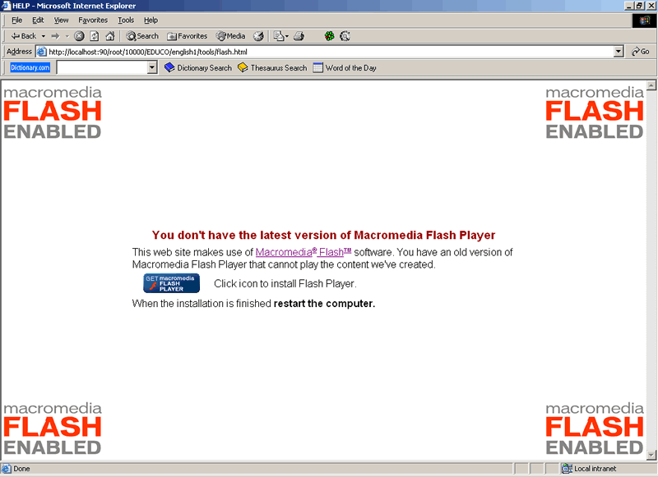
Εικόνα 1

Εγκατάσταση του Λογισμικού στον Εξυπηρετητή

Το λογισμικό βρίσκεται στο ‘web’ folder στο root του CD: CD/d16/web/
Αντιγράψτε το web folder μέσα στο folder που έχει πρόσβαση ο web server. Στη συνέχεια αυτό θα αναφέρεται σαν το “server_root”. Το web folder μπορεί να μετονομασθεί αν χρειάζεται.

Μετά για να έχετε πρόσβαση στο installation script, καταχωρίστε μέσα στο web browser address field το URL:
http://server_root/web/installation.php

Ρύθμιση Ιδιοκτησίας Αρχείων

Μπορείτε να αλλάξετε την ιδιοκτησία των αρχείων μέσα στο “web” folder για να προσαρμοσθεί με τις ρυθμίσεις του δικού σας προκαθορισμένου (default) server και file system settings.

Αυτό μπορεί να γίνει πληκτρολογώντας την ακόλουθη οδηγία:

shell>> chown –R some_user:some_group web

Για να μπορεί να γίνει η εγκατάσταση της εφαρμογής κατά τη διεργασία της εγκατάστασης, πρέπει να δοθούν writing permissions στο file server_root/web/siteini.php.

Αυτό μπορεί να γίνει πληκτρολογώντας την ακόλουθη οδηγία:

shell>> chmod 766 web/siteini.php

Για να μπορεί ο (δικαιούχος) χρήστης να ενημερώνει το περιεχόμενο μέσο του Learning Management System, πρέπει να δοθούν writing permissions στο folder server_root/web/content/.

Αυτό μπορεί να γίνει πληκτρολογώντας την ακόλουθη οδηγία:

shell>> chmod -R 766 web/content

Σε περίπτωση που το folder server_root/web/content/ έχει μεταφερθεί σε άλλη τοποθεσία, βεβαιωθείτε ότι καταχωρείτε τη σωστή διαδρομή όταν ρυθμίζετε τα δικαιώματα (permissions).

Παράδειγμα βέλτιστων δικαιωμάτων (optimal permissions):

shell>> chmod -R 764 web
shell>> chmod 766 web/siteini.php
shell>> chmod -R 766 web/content
shell>> chmod -R +X web

Βάση Δεδομένων ΜySQL

Για να τρέχει η εφαρμογή σωστά, πρέπει να έχει γίνει η εγκατάσταση της βάσης δεδομένων MySQL πριν την διεργασία εγκατάστασης. Μπορείτε να χρησιμοποιήσετε την υφιστάμενη βάση δεδομένων ή να δημιουργήσετε καινούργια βάση δεδομένων.

Για να δημιουργήσετε νέα βάση δεδομένων μπορείτε να ακολουθήσετε το παράδειγμα πιο κάτω:

Συνδεθείτε με τον εξυπηρετητή MySQL σαν administrator πληκτρολογώντας την ακόλουθη οδηγία:
shell>> mysql --username=ADMIN_USERNAME --password=ADMIN_PASSWORD

Δημιουργήστε μια βάση δεδομένων πληκτρολογώντας την ακόλουθη οδηγία:

mysql> create database elearning;

Μπορείτε να καθορίσετε τη δική σας ονομασία της βάσης (στο παράδειγμα χρησιμοποιείται η ονομασία elearning).

Ο χρήστης που θα χρησιμοποιήσει την εφαρμογή για να συνδεθεί με τη βάση δεδομένων πρέπει να έχει τα ακόλουθα δικαιώματα (rights):

INSERT,UPDATE,DELETE,CREATE,DROP

Για να δημιουργήσετε τέτοιο χρήστη με efficient permissions(αποδοτικά δικαιώματα) στη βάση δεδομένων πληκτρολογήστε την ακόλουθη οδηγία:

mysql> GRANT SELECT,INSERT,UPDATE,DELETE,CREATE,DROP
-> ON SOME_DATABASE.*
-> TO 'SOME_USERNAME'@'localhost' IDENTIFIED BY 'SOME_PASSWORD';

Εισαγωγή των προεπιλεγμένων δεδομένων

Για να εισάξετε το MySQL default table structure και data, επιλέξτε τη βάση δεδομένων που θέλετε να χρησιμοποιήσετε πληκτρολογώντας την ακόλουθη οδηγία:

mysql> use elearning;

Μέσα στο server_root/web/EMS/SQL/ folder υπάρχει ένα default.sql file με tables structure και data.

Για να εισάξετε αυτό το file μέσα στην επιλεγμένη βάση δεδομένων, πληκτρολογήστε την ακόλουθη οδηγία:
mysql> source web/EMS/SQL/default.sql;
όπου
web/EMS/SQL/default.sql είναι η διαδρομή για το file.

Πρόγραμμα Εγκατάστασης (μέσω Web Browser)

Όταν τελειώσετε την πιο πάνω διαδικασία, πηγαίνετε στη σελίδα εγκατάστασης (installation page) πληκτρολογώντας το ακόλουθο URL μέσα στο web browser address field:

http://server_root/web/installation.php

Θα εμφανισθεί η σελίδα εγκατάστασης (installation page) η οποία έχει δημιουργηθεί από την εφαρμογή. Αν δεν βλέπετε αυτή τη σελίδα ελέγξτε πως η πιο πάνω διαδικασία έχει γίνει σωστά.

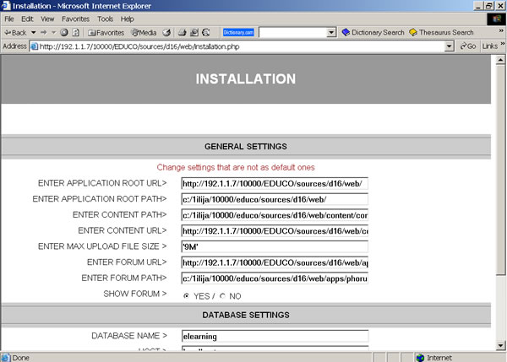
Εικόνα 2

Γενικές Ρυθμίσεις της Σελίδας Εγκατάστασης (Installation – General Settings)

Τα ακόλουθα πεδία πρέπει να συμπληρωθούν:

Application Root URL
Υπό κανονικές συνθήκες δεν χρειάζεται οποιαδήποτε αλλαγή στο πεδίο αυτό, το οποίο ανιχνεύεται αυτόματα από το σύστημα.

Application Root Path
Υπό κανονικές συνθήκες δεν χρειάζεται οποιαδήποτε αλλαγή στο πεδίο αυτό, το οποίο ανιχνεύεται αυτόματα από το σύστημα.

Content Path
Αν δεν έχετε μετακινήσει το content folder σε άλλη τοποθεσία, δεν χρειάζεται οποιαδήποτε αλλαγή στο πεδίο αυτό, το οποίο ανιχνεύεται αυτόματα από το σύστημα.

Content URL
Αν δεν έχετε μετακινήσει το content folder σε άλλη τοποθεσία, δεν χρειάζεται οποιαδήποτε αλλαγή στο πεδίο αυτό, το οποίο ανιχνεύεται αυτόματα από το σύστημα.

Maximum upload file size
Προσδιορίστε το μέγιστο μέγεθος αρχείου που μπορεί να ανεβάσει ο χρήστης μέσα στο πρόγραμμα. Μπορείτε να χρησιμοποιήσετε την ακόλουθη σύνταξη:

‘9M’ (σημαίνει 9 Mgbytes) ή μπορείτε να καταχωρήσετε τον αριθμό σε bytes π.χ. 1024
Μην ξεχάσετε να αλλάξετε τις ρυθμίσεις στο php.ini file αν ο μέγιστος επιτρεπόμενος αριθμός που καταχωρίσετε εδώ είναι μεγαλύτερος από του php.ini file.

Forum (phpBB 2 Bulletin Board) URL
Αν θέλετε να χρησιμοποιήσετε το προεπιλεγμένο forum Forum (phpBB 2 Bulletin Board) του λογισμικού, μην κάνετε οποιαδήποτε αλλαγή εδώ. Σε περίπτωση όμως που θέλετε να γίνεται χρήση άλλου Forum (Bulletin Board) πληκτρολογήστε εδώ το URL του Forum (Bulletin Board) που θέλετε να χρησιμοποιεί το σύστημα.

Forum (phpBB 2 Bulletin Board) path
Αν θέλετε να χρησιμοποιήσετε το προεπιλεγμένο forum του λογισμικού μην κάνετε οποιαδήποτε αλλαγή εδώ. Σε περίπτωση όμως που θέλετε να γίνεται χρήση άλλου Forum πληκτρολογήστε εδώ τη διαδρομή (path )του Forum (Bulletin Board) που θέλετε να χρησιμοποιεί το σύστημα.

Show Forum (phpBB 2 Bulletin Board)
Σε περίπτωση που επιλέξετε το YES το εικονίδιο του Bulletin Board θα εμφανισθεί στο πρόγραμμα του χρήστη. Σε περίπτωση που επιλέξετε το ΝΟ το εικονίδιο του Bulletin Board δεν θα εμφανισθεί στο πρόγραμμα του χρήστη.

Για να εγκαταστήσετε την εφαρμογή του Forum (phpBB 2 Bulletin Board)) διαβάστε τις οδηγίες εγκατάστασης μέσα στο CD στο φάκελο: CD/doc/Bulletin_board/ .

Ρυθμίσεις της Βάσης Δεδομένων (Database Settings)
Συμπληρώστε τα ακόλουθα πεδία:

Database Name
Καταχωρίστε το όνομα της βάσης δεδομένων που θέλετε να κάνει χρήση το σύστημα.

Host
Καταχωρίστε το όνομα του κεντρικού υπολογιστή της βάσης δεδομένων σας (hostname of your database). Συνήθως, localhost. Αυτό σημαίνει πως η βάση δεδομένων τρέχει στον ίδιο υπολογιστή όπως τον web server σας.

Σε περιπτώσεις όπου ο localhost δεν είναι ο database server σας, καταχωρίστε το σωστό ΙP host address.

Username
Καταχωρίστε το username του επιλεγμένου χρήστη της βάσης δεδομένων.

Password
Καταχωρίστε τον κωδικό πρόσβασης του επιλεγμένου χρήστη της βάσης δεδομένων.

Όταν συμπληρωθούν όλα τα πεδία πατήστε το Ιnstall.

Έλεγχος Εύρυθμης Λειτουργίας

Αν η εγκατάσταση είναι πετυχημένη, θα εμφανιστεί στην οθόνη του web browser η αρχική σελίδα της εφαρμογής:

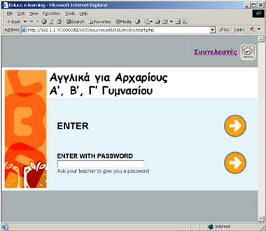
Εικόνα 3

Η πρόσβαση στην εφαρμογή επιτυγχάνεται μέσω της ακόλουθης ιστοσελίδας:

http://server_root/web/index.html

Πρόσβαση στο e-Learning Management System

H πρόσβαση στην εφαρμογή του e-Learning Management System επιτυγχάνεται μέσω της ακόλουθης ιστοσελίδας:
http://server_root/web/EMS/index.html

Αν η εγκατάσταση είναι πετυχημένη, θα εμφανιστεί στην οθόνη του web browser η αρχική σελίδα της εφαρμογής του e-Learning Management System:

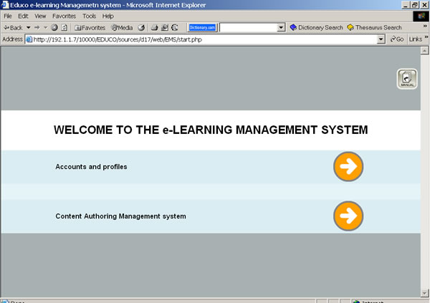
Εικόνα 4

Για να συνδεθείτε με το e-Learning Management System σαν προεπιλεγμένος διαχειριστής (default administrator) χρησιμοποιείστε το ακόλουθο username και password:
- username: admin
- password: admin

Για σκοπούς ασφάλειας αλλάξτε το default username και password.

Τελικό στάδιο της εγκατάστασης
Αφαιρέστε τα writing permissions στο file server_root/web/siteini.php όταν τελειώσετε την εγκατάσταση.

Για να αφαιρέσετε τα writing permissions πληκτρολογήστε την ακόλουθη οδηγία:
shell>> chmod 764 web/siteini.php
και στη συνέχεια διαγράψτε το file:
server_root/web/installation.php

Διάγνωση Πιθανών Προβλημάτων

Έλλειψη Συγκεκριμένων Δυνατοτήτων από το mod_PHP4
Πιο κάτω φαίνεται το σχετικό σφάλμα που θα δώσει το πρόγραμμα εγκατάστασης σε περίπτωση ανεπάρκειας των επιλεγομένων δυνατοτήτων του mod_PHP4, και συγκεκριμένα της έλλειψης υποστήριξης GD ή pspell:

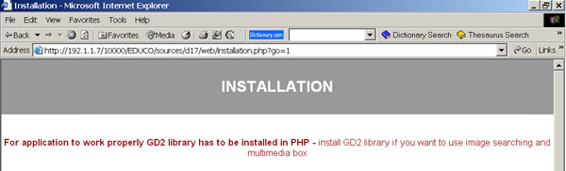
Εικόνα 5

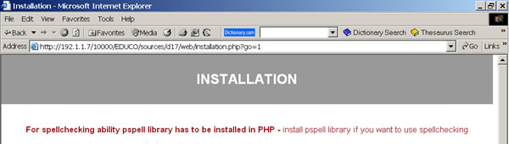
Εικόνα 6

Σε τέτοια περίπτωση ακολουθήστε τις οδηγίες στην ιστοσελίδα http://www.php.net/ ενσωμάτωση των επιλογών αυτών στο mod_PHP4. Σημειωτέον ότι η εφαρμογή μπορεί να λειτουργήσει και χωρίς αυτές τις επιλογές στην PHP, αλλά με μειωμένη λειτουργικότητα.

Προβλήματα με Δικαιώματα Πρόσβασης
Κατά τη διάρκεια της λειτουργίας του το πρόγραμμα εγκατάστασης δημιουργεί κάποια αρχεία εντός της ιεραρχικής δομής του συστήματος. Εάν συναντήσει πρόβλημα στη δημιουργία αυτών των αρχείων, το πρόγραμμα εγκατάστασης θα δώσει το πιο κάτω σφάλμα:

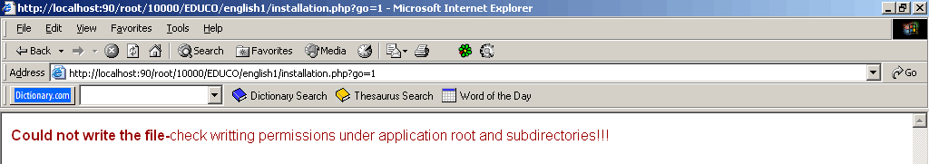
Εικόνα 7

Σε αυτή την περίπτωση βεβαιωθείτε ότι ο ιδιοκτήτης (user owner) των αρχείων της εφαρμογής είναι ο κωδικός που χρησιμοποιεί ο apache (πχ www, nobody, κλπ).

